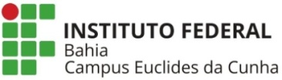

Curso técnico em Informática.

Matéria: Linguagem de Programação 1.

Docente: Breno L. G. de M. Araújo.

Discentes**:** Glendah Silva Costa**,** Lauanda Jones Almeida da Silva**,** Luciane Eloiza Abreu de Oliveira**,** Mariane Barbosa Torres **e** Vitória Dantas de Oliveira.

**Sistema “Controle de vendas”**

Link da apresentação final do projeto: <https://www.youtube.com/watch?v=F3Pv79_k7_Y>

EUCLIDES DA CUNHA- BA MARÇO/2022